試想這樣的場景：對正在編輯的長篇文章中的小節標題不滿意，想更動其格式，譬如放大字型、變更字體或是改為粗體字型，這時候你會怎麼做？一個個去反白，再前往工具列找尋適當的格式進行改變。進階一點的使用者或許會使用「複製格式」的方式，提高效率。如果這樣的小節有幾十個，恐怕都要抓狂了。做完一次，下次絕不輕言更動。類似的動作在編輯長篇文章時經常發生。於是專業排版功力開始發威了。

樣式（Styles）
樣式是WORD排版上首要利器，可以說沒有樣式就沒有排版。WORD提供很方便的編輯功能如文字與段落的編修安排，一般使用者在編輯時通常只會反白文字或段落，再選按適當的編輯工具做細部的修飾，整篇文章可以隨心所欲愛怎麼裝扮便直接去做，達到所謂「What You See Is What You Get」。
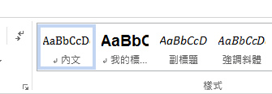
如此細細碎碎的編輯方式對中大型文件而言非常沒有效率，更達不到專業排版上的要求，例如一致性、自動化目錄或交互參照。對此，WORD提供樣式作為解方。樣式是根據不同目的的文字（例如各種標題文字、引用文字或專有名詞…等）或段落（例如引言、項目、章節）做整體規劃，並將之儲存設定，使用時只要指定該文字或段落使用何種樣式即可直接套用該樣式的所有設定，修改時亦只需更動樣式的設定即可全面生效，非常方便大型檔案的製作與管理。
WORD已經內建部分樣式，最有名的莫過於「內文」（早期版本稱「一般」），這是打開新檔案後的預設（default）樣式，如圖 1所示。「內文」的意思是這個檔案裡的主體樣式，即絕大部分的文字段落都採這個樣式。請仔細檢視「內文」樣式的所有設定（檢視樣式的內容，請按右鍵並選擇修改），譬如「字型」、「大小」與「段落」，看看這些預設的設定與呈現出來的外觀。
圖 1 打開新檔案後，｢內文樣式」被預設選取
課堂練習：打開新檔，輸入至少兩段文字，再檢視「內文」樣式，修改幾個小地方（「字型」、「大小」與「段落」的行距、縮排與前後段距離等），看看方才輸入的文字與段落有沒有跟著改變。

新增樣式
當既有樣式不敷使用時，可以考慮建立新樣式。建立的方式有以下幾種：
- 方式一：先針對要修改的目標文字或段落進行改變，此時「樣式」視窗中會自動出現一個新樣式，再為該樣式取新的名稱。
- 方式二：直接點選「新增樣式」，該樣式通常會以「內文」樣式作為基礎，根據這個基礎再逐一修改，最後在「名稱」的選項給新樣式一個符合功能的名稱。如圖 2所示。
- 方式三：從既有的樣式中挑選一個比較接近欲修改的樣子，直接修改該樣式。不過這樣做雖然方便，但會從此改變該樣式。
樣式的新增與修改視窗如圖 2，其中的選項：「樣式類型」、「樣式根據」及「供後續段落使用之樣式。」請務必弄清楚這幾個選項的用意，才會做出適當的樣式。簡單的說：
- 樣式類型：WORD 會分類出目前的樣式屬於「文字」、「段落」或「清單」，其中「段落」為預設選項。讀者可以多觀察幾個內建樣式的類型。
- 樣式根據：說明目前的樣式來自（修改自或繼承自）哪個樣式。有些樣式，如「內文」，是基礎樣式，這個選項會填上「無樣式」。一般新增樣式時，會預設「內文」為樣式的根據。
- 供後續段落使用之樣式：通常樣式類型屬於「段落」的樣式，這個選項格外重要。這代表在本文中使用本樣式於某個段落時，遇到段落結束，接續到下一個段落時，新段落將採用的樣式。通常不外乎兩個選擇：一、相同樣式（自己），意指下一個段落還是繼承目前的樣式。二、內文，即下一個段落回復一般的內文樣式，譬如製作標題後的段落通常室內文。正常情況下會選擇第二個方式，因為大部分的段落還是內文的樣式。
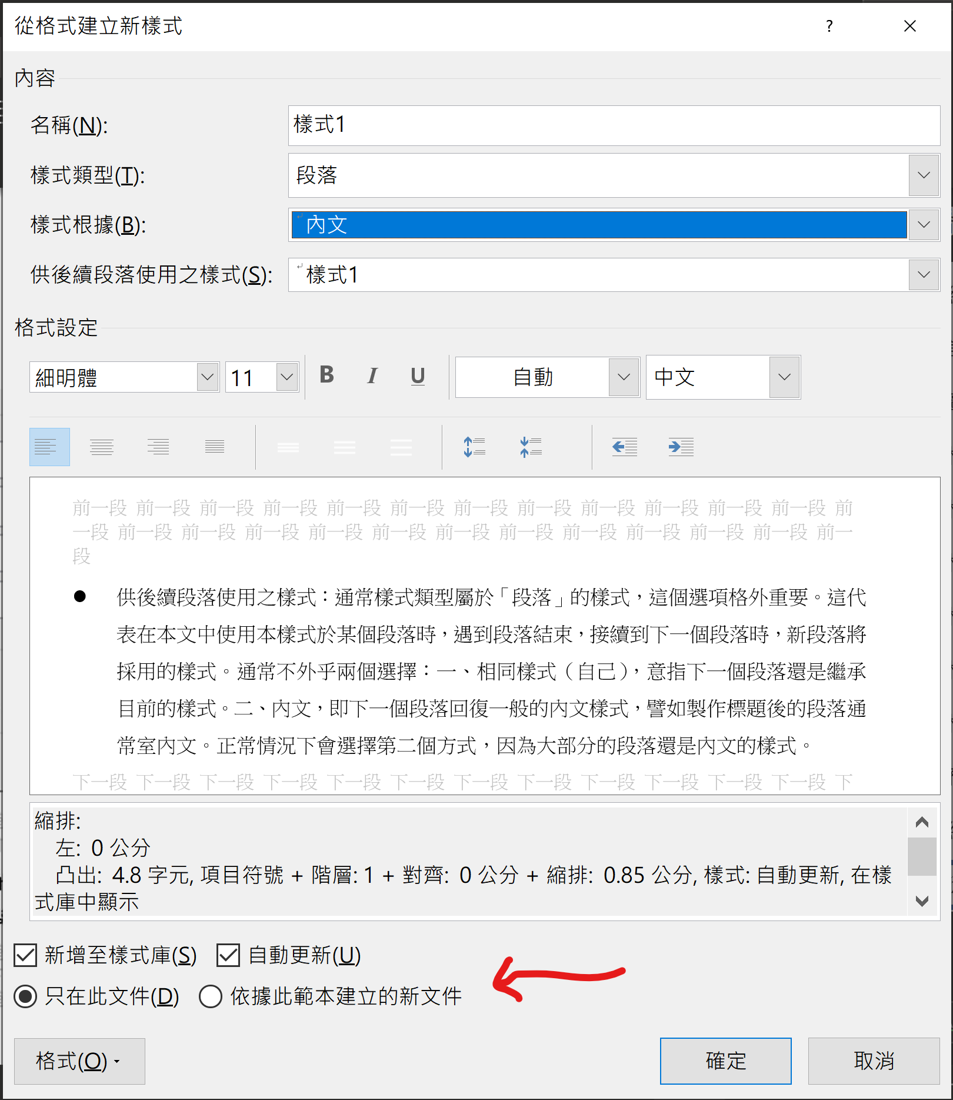
圖 2 新增樣式的視窗

課堂練習：
- 新增一個字元型態的樣式，如本文的「樣式」。
- 為自己的檔案建立必要的樣式，譬如章節的大標題、中標題、小標題 … 等，盡量讓整篇文章的內容使用設定的樣式，即除「內文」外都套用某個特定樣式，避免零零散散的格式設定。
圖 2 的樣式視窗除上半部的四個內容選項外，中間是簡易的格式設定，更細的設定項目可以點選視窗左下角的「格式」下拉式選單，可以對文字、段落 … 等做更仔細的修改。譬如，到內文樣式視窗點選「格式」選單裡的「段落」，修改行高為「22 pt」，確定之後，所有以內文為樣式的段落，其行高將全部設定，免去手動一個個改的麻煩。

樣式與快速鍵
樣式用來套用在重複出現文字或段落型態上，套用時通常先選取該段文或段落，再到功能區的「樣式」中選取所需的樣式。這個動作可透過樣式所設定的「快速鍵」來簡化，如本文將樣式二字以不同顏色凸顯，便是以樣式的方式為之，並配合快速鍵「Ctrl+Q」達到快速套用的目的。快速鍵的設定在圖 2 樣式視窗的左下角「格式」選單中。為了怕忘記快速建的組合「Ctrl+Q」，在樣式的名稱中加入其快速建的組合是個不錯的主意。如本文「專詞Ctrl+Q」樣式的名稱加入快速鍵的提醒。
不靠快速鍵（懶得設定或實在不習慣）還有個「複製格式」的工具鍵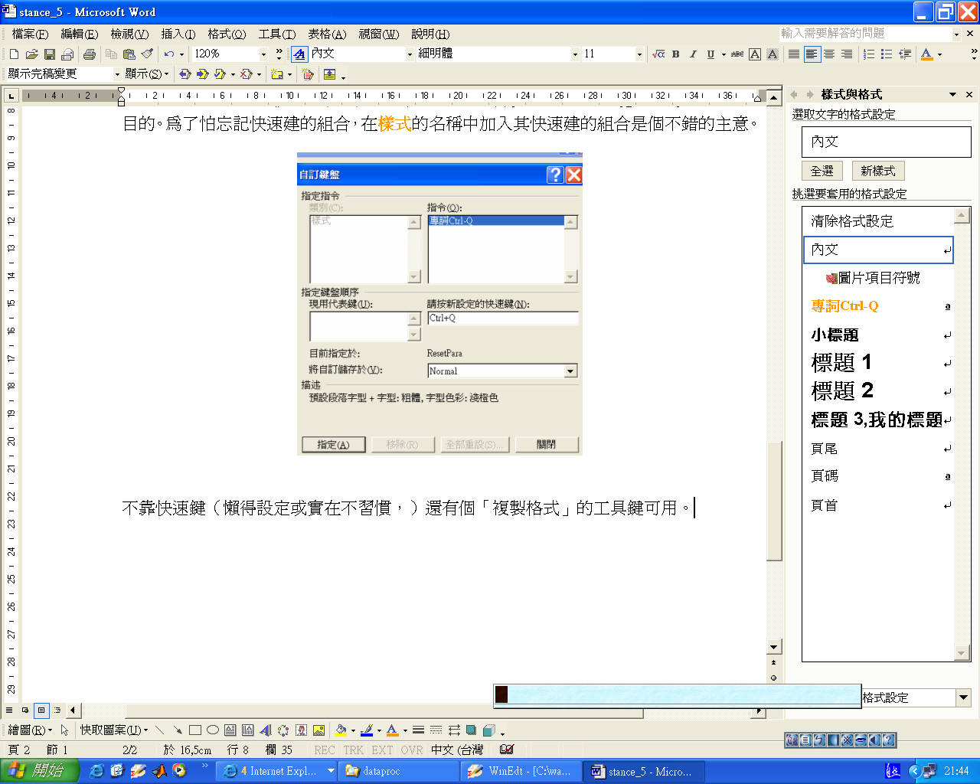可用。使用方式有兩種：
圈選具某種樣式的特定的文字或段落，單擊 （游標變成工具鍵上的刷子），再圈選欲套用的文字或段落即可將該特定的文字或段落的樣式套用到塑圈選的目標上。但只能套用一次，欲連續套用只得重複執行上述動作，或執行如下的動作：
圈選特定的文字或段落，雙擊，再圈選欲套用的文字或段落，游標持續維持刷子狀，直到按「ESC」為止。當然還有「F4」的功能鍵來重複上一個動作，不過必須連續施行才能達到快速方便的效果。如果需要套用樣式的地方很多，最快的方式還是利用「尋找」（F5）的方式，立刻將所有符合的文字反白，再進行套用，一次搞定。

範本（Templates）
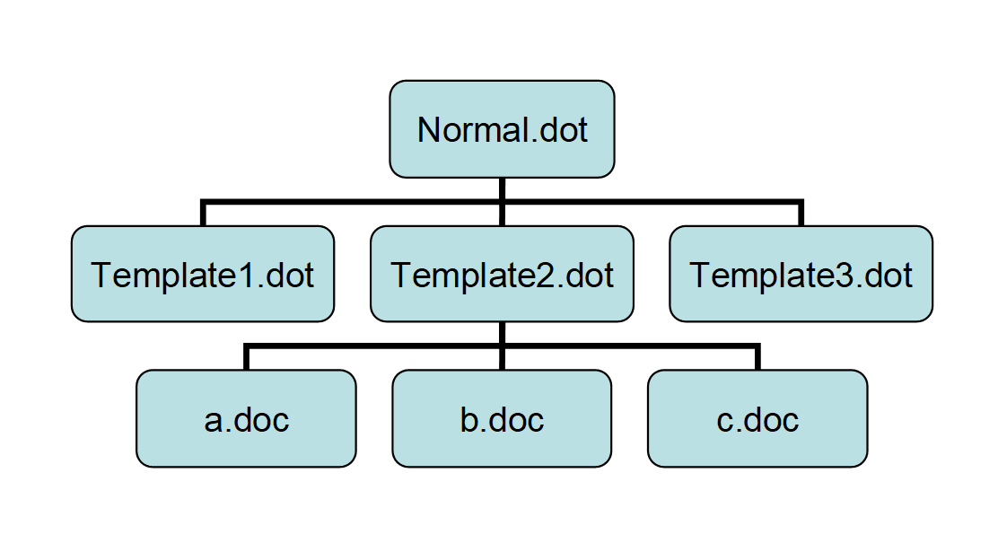
設定好的樣式可以在別的文件或新的文件中繼續使用嗎？答案在開啟一個新檔案後立刻分曉。在什麼事都不做的情況下開啟新檔案，在「樣式」中將看不到任何之前設定好的樣式。這牽涉到範本的概念。樣式的設定依附在文件之內，而文件依循範本而建立，這種依存關係成就了一套專業的編輯軟體，其專業在於建立文件的效率與管理。因為專業，所以需要一些瞭解，才能在使用時得心應手，圖 3揭示範本、文件與樣式間的關係：（一般「輕量級」的使用者或許可以完全漠視範本的存在）
圖 3 範本與文件的關係
圖表 3文件與範本間的繼承關係
不同的範本依其建立的目的設定了不同的樣式，以加速文件的建立與維持一致性並方便未來的管理。當選擇「檔案開啟新檔案」時，可以找到一些WORD提供的內建「範本」。其實所有的範本都是以檔案的型態存在，其附檔名為「.dot」（Document Template），且所有的範本都依附在一個所謂的「萬範之本」的範本「Normal.dot」之下。這種依存關係稱為「繼承」。以圖 3為例；範本 Template2.dot 來自 Normal.dot，因此繼承 Normal.dot 的所有設定，包括樣式、快速鍵、巨集及自訂工具列，而 a.doc指定Template2.dot為其範本，所有Template2.dot（Normal.dot）的設定都適用在a.doc上。
圖 4文件與範本間的繼承關係
每個範本都繼承了父範本的設定，也可以對繼承而來的設定做修改或新建屬於自己的設定，值得注意的是所有繼承而來的設定都與其父範本或甚至祖範本切離臍帶關係，修改繼承而來的設定並不會影響在父範本中的該設定。反過來說，修改父範本的設定會不會影響到子範本？如果希望父範本的修訂可以全面影響到子範本，該如何做呢？自己想想看！再做做實驗，立即分曉。
另外，如果使用者將自己的文件移到別台電腦上，該電腦並沒有自己建立的Template2.dot範本，將會產生什麼後果呢？實際操作看看就知道。
課堂練習：
- 建立一新文件，觀察其樣式是否與目前使用的文件的樣式相同？
- 另存本文件成另一個檔案，觀察其樣式是否與目前使用的文件相同？
- 從做好設定的文件（例如本文件）建立一個新的範本。
- 建立一新文件依附在方才新建立的範本上，仔細觀察該文件繼承的設定。
- 各種設定（樣式、快速鍵、巨集及自訂工具列）都可以選擇儲存的位置，根據位置的不同決定了該設定的影響範圍，試著如是做：
  - 從新建立的範本中產生A, B兩個新文件，在A文件中新增或修改樣式並儲存於該文件中（如何做？），此時打開B文件看看方才異動是否出現在樣式？
  - 同上，但將異動的樣式儲存在其依附的範本裡（如何做？），打開B文件看看方才異動的樣式是否出現？
  - 同上，但將異動的樣式儲存在 normal.dot 的範本裡（如何做？），打開B文件看看方才異動的樣式是否出現？再打開任一文件或開啟新文件，看看是否發現該異動的樣式的蹤跡？
  - 在圖 2 的樣式視窗下方紅色箭頭指示處，有個二選一的選項，指定樣式的修改影響的範圍，讀者不妨試試。

範本的管理
從範本到文件層層疊疊，如果沒有適當的管理早晚會失控，WORD提供範本管理的工具：「組合管理」，可以清楚的看到每個範本定義的所有設定，可以互相轉移，方便需要經常在不同電腦編輯檔案的使用者。「組合管理」可以在「檢視巨集檢視巨集組合管理」中找到，畫面如圖 4。組合管理視窗裡面再分「巨集專案項目」與「樣式」管理。點選「樣式」管理即可。試著將在學校練習的文件或範本帶回家中的電腦重建起來。
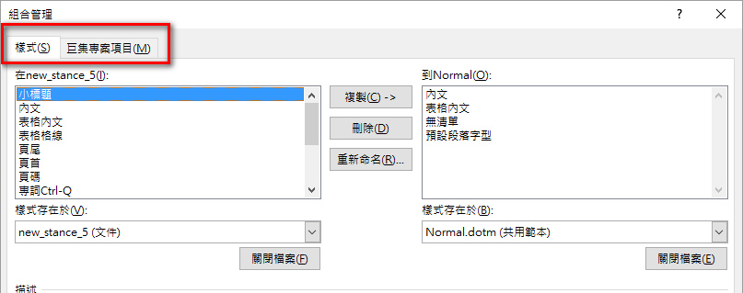
圖 5 「組合管理」裡的樣式管理。

樣式視窗依 WORD 版本不同，差異很大，使用者必須先有新增樣式的概念，遇到不同的樣式視窗才能摸索找到對應的操作方式。
新增「樣式」的方式依 WORD版本不同，差距不小。讀者仔細在「樣式」視窗裡找尋。
「繼承」是物件導向程式設計下的產物，用於開發大型軟體或需要多人合作的案件。繼承的雙方以「父子」稱呼。
除了這四項之外，還有其它的嗎？請自行找出來。
將文件存成範本的格式（dot）時，其實只有文件格式才是範本，文件的內容文字當然不是未來要參照沿用的。因此儲存前可以先將內容去除（CTRL+A全選，再刪除），方便未來套用時不必每次都要先刪除內容。
新開的空白文件上如果沒看到該範本的樣式，通常是樣式清單的選擇問題。預設的樣式清單為「使用中的樣式」，試著換換，找找看。

